第23章 Django 模型（数据库）

Django 模型是与数据库相关的，与数据库相关的代码一般写在 models.py 中，Django 支持 sqlite3, MySQL, PostgreSQL等数据库，只需要在settings.py中配置即可，不用更改models.py中的代码，丰富的API极大的方便了使用。

一、新建项目和应用(略）
新建app也可以用 python manage.py startapp people, 需要指出的是，django-admin.py 是安装Django后多出的一个命令，并不是运行的当前目录下的django-admin.py（当前目录下也没有），但创建项目会生成一个 manage.py 文件。
那project和app什么关系呢？
一个项目一般包含多个应用，一个应用也可以用在多个项目中。

二、添加应用
INSTALLED_APPS = [
'django.contrib.admin',
'django.contrib.auth',
'django.contrib.contenttypes',
'django.contrib.sessions',
'django.contrib.messages',
'django.contrib.staticfiles',
'people',
]

三、修改models.py
我们打开 people/models.py 文件，修改其中的代码如下：
from django.db import models
class Person(models.Model):
name=models.CharField(max_length=30)
age=models.IntegerField()
我们新建了一个Person类，继承自models.Model, 一个人有姓名和年龄，这里用到了两种Field，一种是字符型，一种是整数型。name 和 age 等字段中不能有 __（双下划线，因为在Django QuerySet API中有特殊含义（用于关系，包含，不区分大小写，以什么开头或结尾，日期的大于小于，正则等）,也不能有Python中的关键字，name 是合法的，student_name 也合法，但是student__name不合法，try, class, continue 也不合法，因为它是Python的关键字( import keyword; print(keyword.kwlist) 可以打出所有的关键字)。

四、创建数据表
我们来同步一下数据库（我们使用默认的数据库 SQLite3，无需配置），目录切换到manage.py,
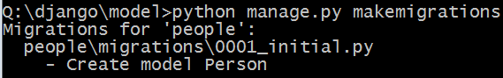
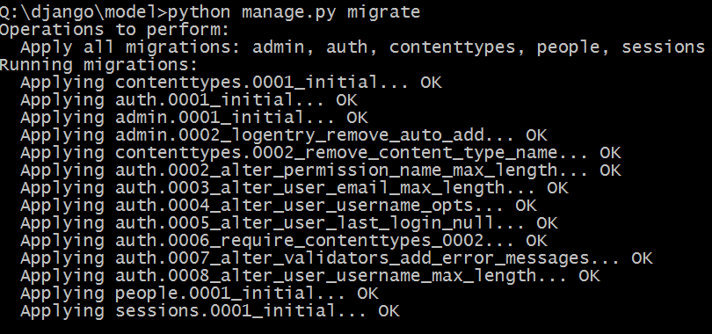
# 1. 创建更改的文件
python manage.py makemigrations
# 2. 将生成的py文件应用到数据库
python manage.py migrate

python manger.py makemigrations,相当于 在该app下建立 migrations目录，并记录下你所有的关于modes.py的改动，比如0001_initial.py， 但是这个改动还没有作用到数据库文件,在此之后执行命令python manager.py migrate,将该改动作用到数据库文件，比如产生table之类
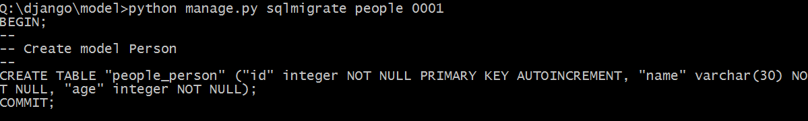

五、使用 Django 提供的 QuerySet API
Django提供了丰富的API, 下面演示如何使用它。
5.1 创建一个对象的几种方法
第一种
Person.objects.create(name=name,age=age)
第二种
p = Person(name="WZ", age=23)
p.save()
第三种
p = Person(name="TWZ")
p.age = 23
p.save()
第四种：
Person.objects.get_or_create(name="WZT", age=23)
这种方法是防止重复很好的方法，但是速度要相对慢些，返回一个元组，第一个为Person对象，第二个为True或False, 新建时返回的是True, 已经存在时返回False。

